ARTÍCULO 22
FRACCIÓN IX
GEORREFERENCIACIÓN DE OBRAS PÚBLICAS.

Sector: Urbano
Dirección: Boulevard Francisco Coss SN, Saltillo Centro, C.P. 25000
Georreferenciación: 25°26’04.6’’N 101°00’08.7’’O
Monto ejercido: NO SE HAN REALIZADO OBRAS EN ESTE EJERCICIO FISCAL.

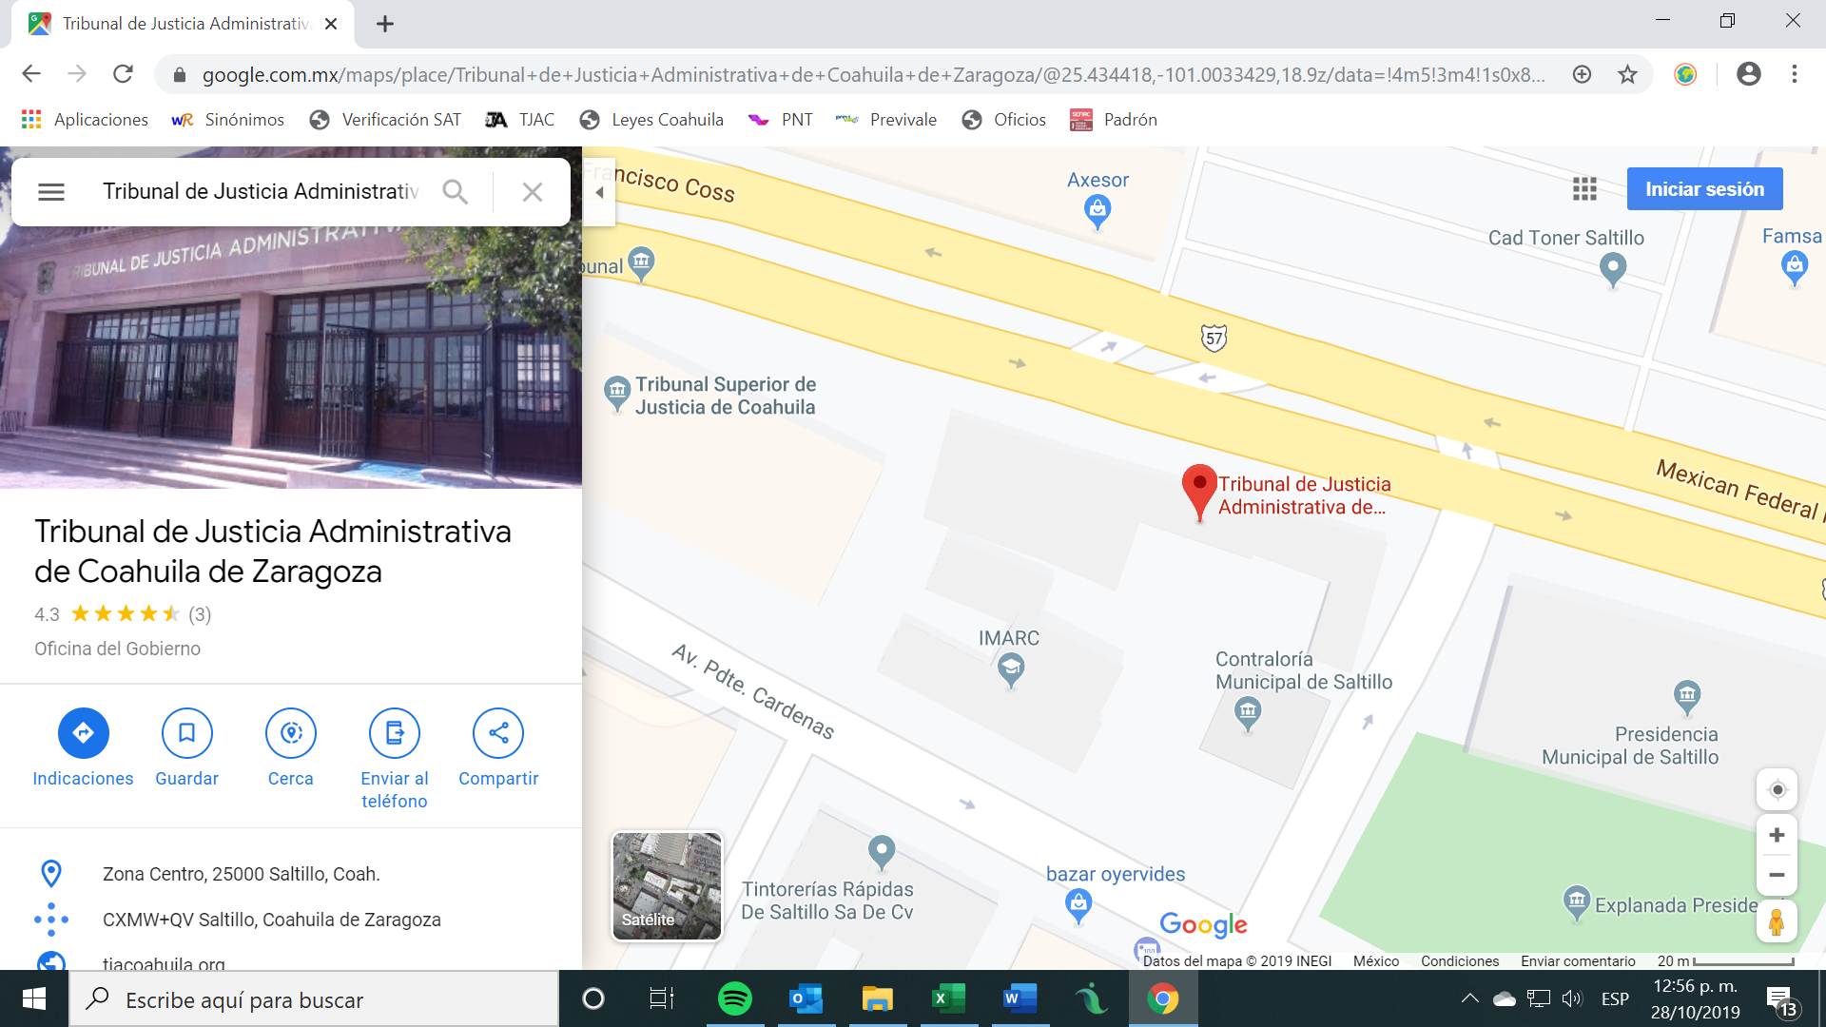

Fecha de actualización y/o revisión: 01/10/2025
Encargado de la información: María Guadalupe Saucedo Sánchez
Unidad Administrativa: Oficialía Mayor

